MBUJIMAYI HEBDO
Du 10 au 17 octobre 2021
Cette période a connu des activités qui suivent :
1. Mercredi 13 octobre 2021 : 10è anniversaire du Groupe Sacré Cœur de Jésus.
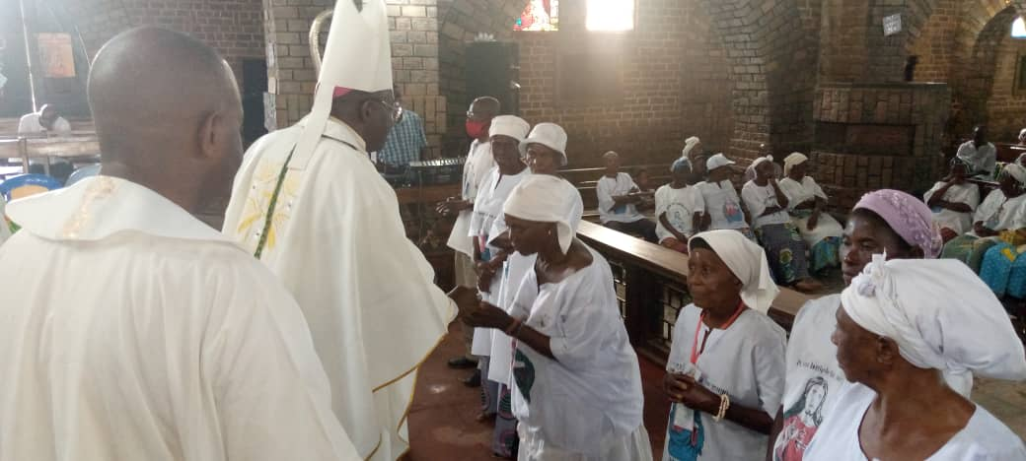
Ce groupe a pour spiritualité : se confier au Sacré Cœur de Jésus pour implorer sa miséricorde en vue de la réparation de sa gloire défigurée par les péchés des hommes. Son moment fort il le passe devant le Saint Sacrement. Lors de l’eucharistie célébrée en ce jour pour la circonstance, Mgr Emmanuel-Bernard a invité les membres du Groupe, ainsi que tous les fidèles à toujours avoir un cœur larmoyant devant les péchés et à prier pour la conversion de ceux qui se sont égarés.
2. Samedi 16 octobre 2021 : AMEC (Association des Médecins Catholiques)
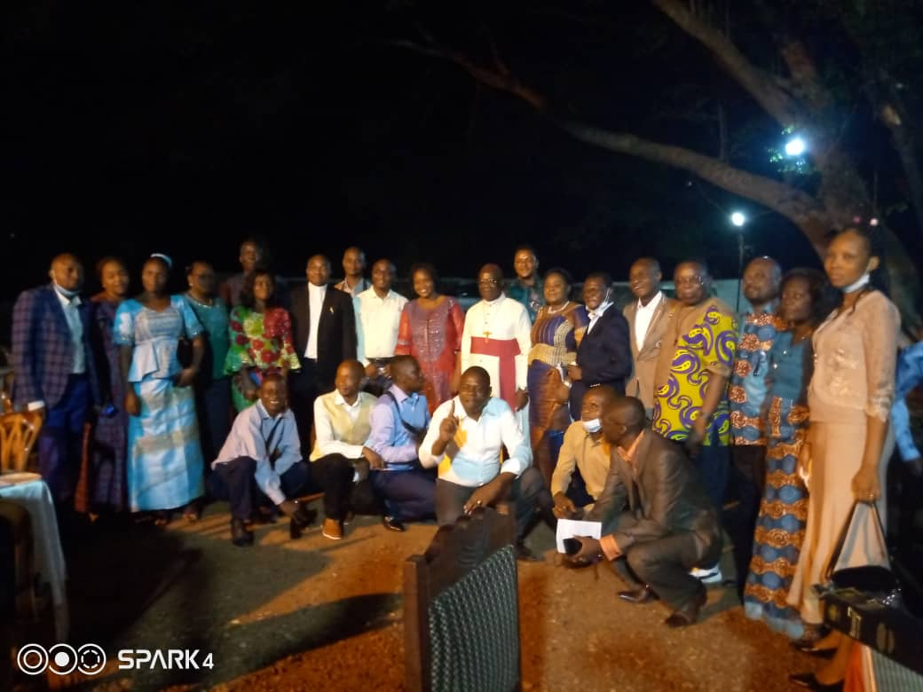
Les médecins catholiques œuvrant au Diocèse de Mbujimayi se sont retrouvés en ce jour, pour célébrer de manière anticipée la fête de Saint Luc, leur Saint Patron.
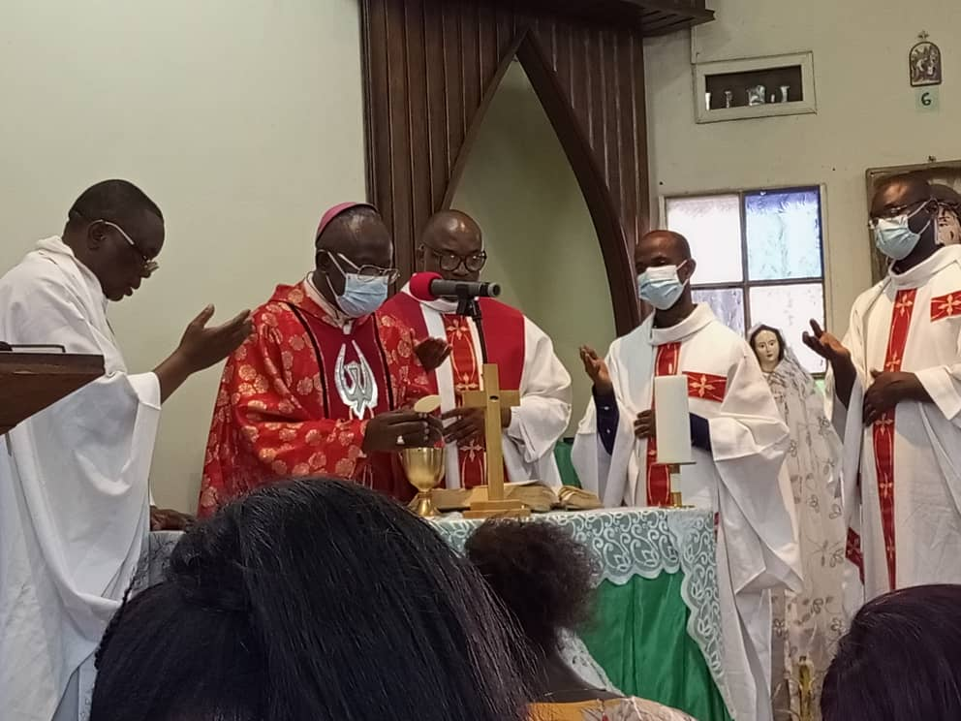
Dans son homélie, l’Ordinaire du lieu a exhorté les participants en ces termes :
- Les soins des malades exigent qu’ils soient accompagnés dans l’espérance et la confiance en Dieu. Le médecin doit faire vivre l’espoir du patient, même dans un cas difficile.Il fera confiance au Saint Esprit qui lui donne la possible de sortir du cadre son expérience pour envisager également des solutions surnaturelles. Il s’abandonnera à l’Esprit Saint, car l’Esprit permet de voir clairement et de percer ce qui est difficile.
- Le médecin doit garder également espoir pour sa propre santé; en tout, il comptera sur son Dieu.

3. Dimanche 17 octobre 2021: Dimanche de la Mission universelle et ouverture du Synode des Evêques.
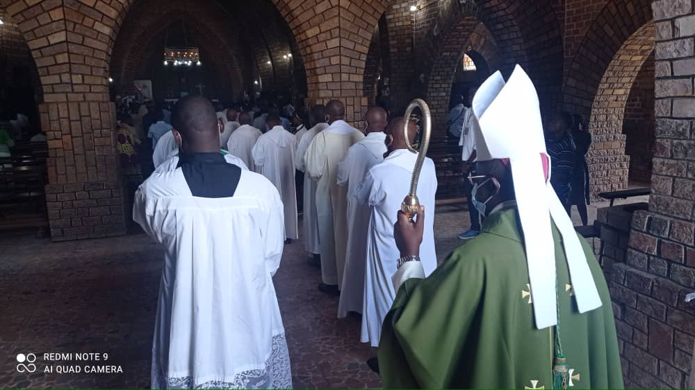
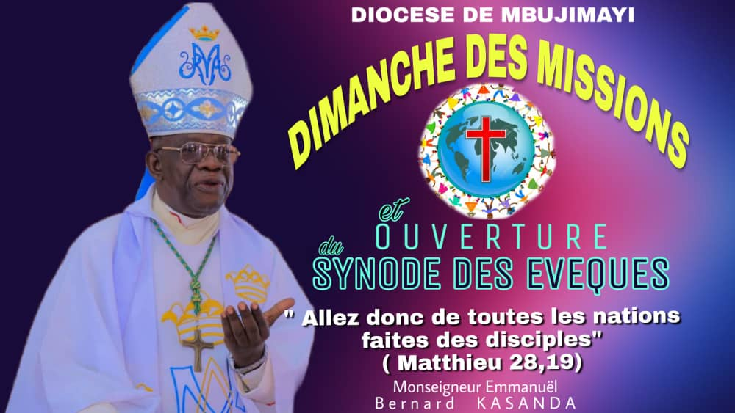
C’était au cours de l’Eucharistie présidée par l’Evêque Diocésain qu’entouraient les Vicaires Généraux, les Vicaires Episcopaux, Les Doyens, les Curés des Paroisses, ainsi que les autres prêtres. Dans son mot, Mgr l’Evêque a émis le vœu de voir le Diocèse de Mbujimayi contribuer efficacement au Synode des Evêques qui se tiendra prochainement, en répondant aux questions qui le préparent. C’est ainsi qu’il a invité tous les fidèles à se mettre au travail, en suivant les directives données par le Centre Cilowa.
Page nécrologique
Communiqué Nécrologique
Aux Prêtres,
Aux Religieux,
Aux Religieuses,
Au peuple de Dieu qui est à Mbujimayi,
Aux Hommes de bonne volonté,
Frères et Sœurs,
Faisant suite à l’annonce de la triste nouvelle du décès de Maman Marie-Louise TSHIBWABWA ‘’Dieu Soit béni’’, décès survenu vendredi 15 octobre 2021 à l’Hôpital Blaise, nous vous informons que ses obsèques auront lieu vendredi 22 octobre à 10h00’ en la Cathédrale Saint Jean-Baptiste de Bonzola.
Que le Seigneur lui accorde de passer de ce monde jusqu’en sa Maison de lumière et de paix ! Amen
Abbé Benjamin CYALA
Chancelier

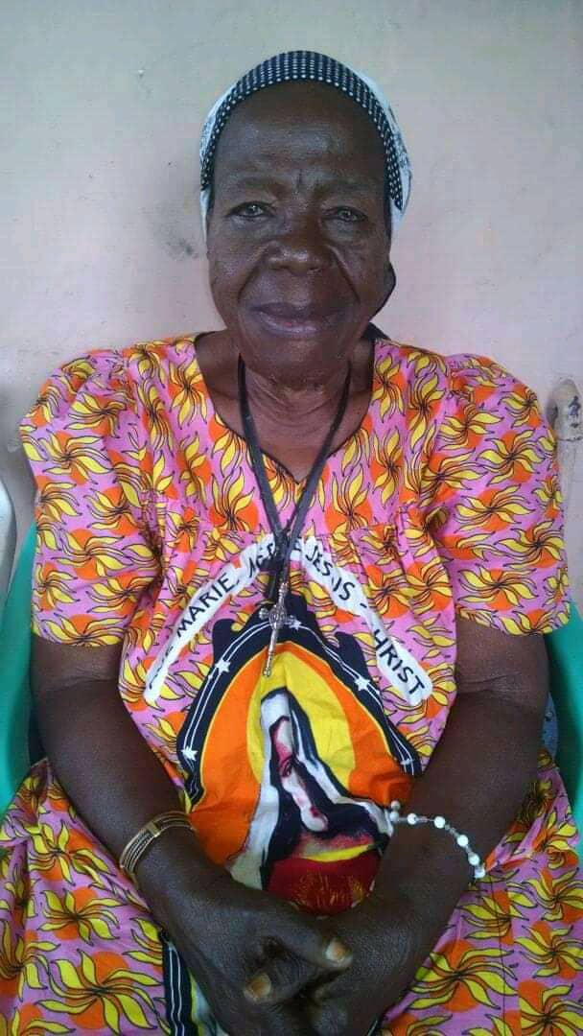
Marie-Louise TSHIBWABWA, était jusqu’à sa mort gardienne du Centre de Rééducation des enfants orphelins et délaissés, ‘‘Dieu soit béni.’’ Une Dame d’une générosité sans pareille, elle aura marqué notre peuple par sa manière de partager et sa compassion envers les misérables. Sa disparition est une blessure profonde pour notre Diocèse, mais surtout pour ces pauvres enfants qui espèrent voir d’autres personnes de bonne volonté surgir et voler à leur secours. Puisse le Seigneur Lui-même l’accueillir dans son Royaume, et susciter parmi nous des cœurs généreux pour la continuité de l’œuvre commencée par Maamu TSHIBWABWA.

Abbé Placide NSUMBU KALALA

